Учебно-методическая разработка
«Методическое сопровождение организации и проведения региональных и национального чемпионатов World Skills Russia по компетенции «Сантехника и отопление»

Номинация: «Методическое сопровождение организации и проведения конкурсов профессионального мастерства, олимпиад, чемпионатов»

Авторы:
Дубровская Татьяна Владимировна, преподаватель
Глуменко Олеся Викторовна, преподаватель
Ребрина Эмилия Михайловна, заместитель директора колледжа по учебно-методической работе
Балабанова Олеся Викторовна, преподаватель

УГПС 08.00.00 Техника и технологии строительства

2017

СОДЕРЖАНИЕ

1 | Пояснительная записка | 3
2 | Методика организации и проведения региональных и национального чемпионатов WORLD SKILLS RUSSIA по компетенции «Сантехника и отопление» | 5
3 | Выводы | 15
4 | Приложения  - Инструкция по охране труда для участников чемпионата «Молодые профессионалы» (WorldSkills Russia) «Сантехника и отопление»  - Конкурсное задание по компетенции «Сантехника и отопление»  - Описание компетенции «Сантехника и отопление»  - Образец технического задания по компетенции «Сантехника и отопление»  - Аспекты оценки конкурсного задания по модулям | 16

1 ПОЯСНИТЕЛЬНАЯ ЗАПИСКА
Цель разработки:
- Обобщение опыта по организации и проведению чемпионатов World Skills на различных уровнях направленных на повышение статуса профессионального образования и развитие стандартов профессиональной подготовки и квалификации.
- Мотивация молодых людей к конкуренции и личной самореализации в плане профессиональной подготовки.
Задачи разработки:
1. Систематизация опыта проведения региональных и национального чемпионатов World Skills Russia по компетенции «Сантехника и отопление»;
2. Популяризация рабочих профессий через систему профориентационной работы СЦК по компетенции «Сантехника и отопление» среди школ города и края.
3. Профессиональная ориентация молодежи, совершенствование их профессиональных навыков и внедрение высоких стандартов образования.
Актуальность в том, что практическая направленность конкурсов профессионального мастерства WorldSkills позволяет готовить востребованных, компетентных специалистов рабочих специальностей в соответствии с международными стандартами, способствуя инвестиционной привлекательности региона. Участие в таких чемпионатах профессий позволяет наиболее полно оценить готовность участников конкурса к работе в реальных условиях. Все это особо значимо для сегодняшней экономики страны. В методической разработке поэтапно прописана технология построения работы по подготовка и проведению конкурсов профессионального мастерства WorldSkills.
Новизна: Систематизация в виде технологической карты – инструкции опыта проведения чемпионатов World Skills Russia по компетенции «Сантехника и отопление».
Преимущества конкурсной работы: Возможность использования методической разработки учебными заведениями, делающим первые шаги на пути к проведению чемпионатов World Skills по компетенции «Сантехника и отопление» и не только по данной компетенции, так как содержит практический опыт проведения конкурсов.
Данная методическая разработка позволяет подготовить и провести чемпионаты World Skills с привлечением молодых инициативных людей в возрасте от 16 до 22 лет, с повышением их профессиональных и конкурентно способных качеств.
Работа содержит рекомендации по совершенствованию материально-технической базы для подготовки квалифицированных, конкурентоспособных специалистов по рабочей профессии и проведению чемпионатов учебными заведениями.
Методическая разработка выполнена на основании проведенных региональных и национального чемпионата World Skills Russia, которые организовывались в соответствии со следующей документацией:
1) Нормативно-правовые документы РФ:
- Распоряжение Правительства РФ No1987-р от 08.10.2014;
- Перечень поручений по реализации Послания Президента Федеральному собранию 4 декабря 2014;
- Постановление Правительства РФ № 192 от 05.05.2015;
- Распоряжение Правительства №366-р от 5 марта 2015 о плане мероприятий, направленных на популяризацию рабочих и инженерных профессий;
- Нормативные правовые акты по развитию Движения WorldSkills в Российской Федерации.
2) Нормативные документы WorldSkills Россия:
- Положение об ассоциированном членстве;
- Устав Союза "Агенство развития профессиональных сообществ и рабочих кадров "Ворлдскиллс Россия";
- Кодекс этики движения WorldSkills Russia;
- Регламент соревнований WSR (WORLDSKILLS RUSSIA);
- О переименовании чемпионатов в рамках Движения "Ворлдскиллс";
- Письмо WorldSkills "Об изменении возраста";
- Выписка из протокола;
- Письмо № 492/ВСР от 31.08.2016 "Об утверждении нормативных документов по проведению Региональных чемпионатов "Молодые профессионалы" (WorldSkills Russia);
- Приказ №65/1 от 27.07.16 "Об утверждении нормативных документов проведению Региональных чемпионатов "Молодые профессионалы" (WorldSkills Russia);
- Требования к организации и проведению Региональных чемпионатов "Молодые профессионалы" (WorldSkills Russia);
- Методические рекомендации к Требованиям к организации и проведению Региональных чемпионатов "Молодые профессионалы" (WorldSkills Russia);
- Приложения к методическим рекомендациям.

2. МЕТОДИКА ОРГАНИЗАЦИИ И ПРОВЕДЕНИЯ РЕГИОНАЛЬНЫХ И НАЦИОНАЛЬНОГО ЧЕМПИОНАТОВ WORLD SKILLS RUSSIA ПО КОМПЕТЕНЦИИ «САНТЕХНИКА И ОТОПЛЕНИЕ»
В настоящее время ощущается недостаток высококвалифицированных специалистов в области сантехники и отопления, способных выполнить монтаж систем на мировом уровне. Ещё одной важной проблемой является некомпетентность выпускников среднего профессионального образования: они не могут быстро адаптироваться к условиям производства, не используют в работе новейшее оборудование и методы, и не могут в полной мере проводить анализ собственной профессиональной деятельности.
Один из способов решения данной проблемы повышение уровня подготовки специалистов среднего звена в стенах учебных заведений среднего профессионального образования. Подготовка будущих специалистов к эффективной трудовой деятельности – ключевая характеристика, которая включает в себя способность к быстрой адаптации на рабочем месте, владение общими и профессиональными компетенциями, а также устойчивую мотивацию к успешной профессиональной деятельности.
Преподаватели профессиональных модулей и мастера производственного обучения образовательных учреждений среднего профессионального образования задаются вопросом, как поднять престиж рабочей профессии и мотивировать студентов к самостоятельной творческой деятельности. Основной мотивацией является высокая оценка, участие и победа в конкурсах, а также применение полученного опыта в повседневной жизни.
С введением стандартов ФГОС четвертого поколения, Профессиональных стандартов, стандартов World Skills Russia мы понимаем, что возникает необходимость вливания в международное движение World Skills International.
Участие в конкурсах профессионального мастерства приведет к массовому формированию носителей передовых технологий, обеспечивающих высокую подготовку студентов учебных заведений. Использование профессиональных стандартов, соответствующих международным требованиям, несомненно, приведут к повышению уровня квалификации студентов, а, следовательно, и к качеству труда, его производительности.
Участие бизнес-партнеров в движении WSR, несомненно, ведет к повышению статуса компаний на российском и международном рынках, формируется их имидж в глазах российской общественности как организаций с высокой социальной ответственностью.
Структура подготовки и проведения конкурса профессионального мастерства следующая:
1 этап. Планирование конкурса:
1.1 Сбор заявок на участие в конкурсе. Для сбора заявок необходимо заблаговременно информировать образовательные организации (потенциальные участники чемпионата) о месте, времени проведении конкурса, выслать образцы заявок. Заявки содержат основные контактные данные конкурсантов и экспертов (ФИО, контактный телефон, электронную почту), результаты участия в конкурсах профессионального мастерства, результаты участия в конкурсах WorldSkills , размер одежды и следующие данные: паспортные данные, адрес регистрации, номер страхового свидетельства медицинского, ИНН.
Таблица №1. Заявка на участие КОНКУРСАНТОВ в Региональном Чемпионате рабочих профессий по стандартам WorldSkills Russia

№ п/п | Компетенция | Статус конкурсанта | JuniorSkills/WorldSkills | Страна (на русском) | Страна (на английском) | Федеральный округ | Регион (на русском) | Регион (на английском) | Фамилия (на русском) | Имя (на русском) | Отчество | Фамилия (на английском) | Имя (на английском) | Гражданство | Дата рождения | Электронная почта | Телефон | Полное наименование учебного заведения | Результаты участия в конкурсах профессионального мастерства | Результаты участия в конкурсах WorldSkills в 2016г. | Паспортные данные | Адрес регистрации | Страховое свидетельство медицинское | ИНН | Размер одежды (XS, S, L, XL, XXL и т.д.)

Таблица №2. Заявка на участие ЭКСПЕРТОВ в Региональном Чемпионате рабочих профессий по стандартам WorldSkills Russia
№ п/п | Компетенция | Статус Эксперта | Страна (на русском языке) | Страна (на английском языке) | Федеральный Округ | Регион (на русском языке) | Регион (на английском языке) | Фамилия Имя Отчество (полностью, на русском) | Фамилия Имя Отчество (полностью, на английском) | Электронная почта | Телефон | Должность | Полное наименование учебного заведения | Гражданство | Дата рождения | Паспортные данные | Страховое свидетельство медицинское | ИНН | Размер одежды
Прием заявок прекращается за 1,5 месяца до начала соревнований с целью оформления необходимых документов и подготовки. После истечения срока направления заявки, внесение изменений в состав конкурсантов и/или экспертов не допускается.
1.2 Анализ и обобщение заявок.
На первом этапе анализа следует учесть возрастной ценз: участникам должно быть от 16 до 25 лет на момент соревнований) и отклонить заявки, не соответствующие требованиям.
Специализированный центр компетенций на основании заявок оформляет пакет документов, предусмотренный Регламентом для передачи в Региональный центр компетенций. Опыт показывает, что для контроля и четкой организации всех мероприятий СЦК необходимо формировать дополнительные списки для работы с учетом пола, возраста участников и экспертов, времени их прибытия и отбытия и т.д.
1.3 Взаимодействие с организациями.
После одобрения заявки СЦК делает рассылку официальных приглашений на участие в конкурсе.

Образец приглашения на участие в конкурсе
МИНИСТЕРСТВО ОБРАЗОВАНИЯ,  НАУКИ И МОЛОДЕЖНОЙ ПОЛИТИКИ  КРАСНОДАРСКОГО КРАЯ  Государственное автономное  профессиональное образовательное учреждение Краснодарского края  «Новороссийский колледж строительства и экономики»  (ГАПОУ КК «НКСЭ»)  Рубина ул., д.5, Краснодарский край, г.Новороссийск,  353900 т.: (8617) 61-01-08, ф.: (8617) 61-08-17, 61-24-77  E-mail: nkse2006@mail.ru http://www.nkse.ru  ОКПО 97739344 ОГРН 1062315057210  ИНН 2315128336 КПП 231501001  __________________ № _________________  на ______________ от _________________ | Директору ГБПОУ КК «Краснодарский политехнический техникум»  И.В. Остапенко
Приглашение на Региональный чемпионат
«Молодые профессионалы» (WorldSkills Russia),
к Финалу V Национального чемпионата 2017 года

Уважаемая Инна Викторовна!
Информируем Вас о том, что 16-18 января 2017 года в г. Анапа на базе ГБПОУ КК «Анапский сельскохозяйственный техникум» будет проходить Региональный чемпионат «Молодые профессионалы» (WorldSkills Russia), проводимый к Финалу V Национального чемпионата 2017 года.
Специализированный центр компетенции «Сантехника и отопление» - ГАПОУ КК «Новороссийский колледж строительства и экономики» приглашает Вас принять участие в Региональном чемпионате Краснодарского края, как ПОО реализующее обучение по компетенции «Сантехника и отопление».
Заявку на участие необходимо направить на электронный адрес wskills@nkse.ru до 20 сентября 2016 года (заявка на эксперта представлена в Приложении 1 и заявка на участника представлена в Приложении 2).
Информация об организационном взносе будет предоставлена
до 01 декабря 2016 года.
Приложение на 2 л. в 1 экз.

Директор колледжа В.Н. Шейко

Кроме того, принять участие в работе площадки могут социальные партнеры, представители работодателей. Они самостоятельно подают заявку в СЦК с просьбой предоставления места для размещения своих стендов.

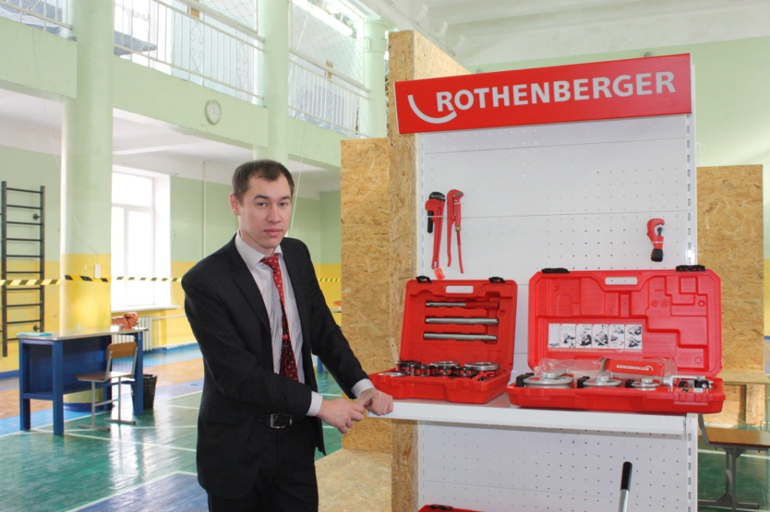
Рисунок 1. Стенд Компании Ротенберг, партнера Чемпионата

1.4 Этап согласования.
На этом этапе СЦК необходимо было пройти согласование места и сроков проведения конкурса профессионального мастерства, плана мероприятий конкурса с главным национальным экспертом по компетенции, Региональным центром компетенций и Министерством, курирующим проведение мероприятия (в нашем случае с Министерством образования, науки и молодежной политики Краснодарского края)
Таблица №3. План подготовки и проведения Регионального чемпионата молодых профессионалов, компетенция «Сантехника и водоотведение»
WORLD SKILLS RUSSIA

Срок, дата | Мероприятие | Ответственный
30.12. 16г | Подготовка информационных стоек, баннеров, раздаточного материала
30.12. 16г | Приобретение футболок для участников и экспертов
25.12.16 | Подготовка сценариев открытия и закрытия чемпионата
28-30.12 | Завоз материалов для застройки площадки
09.01. 17г. | Приглашение представителей администрации города, министерства образования и науки, директоров ПОУ
09.01. 17г. | Приглашение СМИ
09-15.01.17 | Застройка площадки. Проверка оборудования и технического оснащения
14.01. 17г. | Инструктаж волонтеров
17.01.17 | Заезд участников, размещение в общежитии
17 ЯНВАРЯ
8.00-10.00 | Заезд и регистрация участников.
10.00-11.00 | Открытие Регионального чемпионата молодых профессионалов (актовый зал учебного корпуса №1)
11.00-13.00 | Работа участников на площадке (жеребьевка, инструктаж по ТБ, знакомство с рабочими местами)
13.00-14.00 | Обед ( буфет учебного корпуса №1)
14.00-17.00 | Работа экспертов на площадке
17.00-17.30 | Ужин (буфет учебного корпуса №2)
18 ЯНВАРЯ
7.30-8.00 | Завтрак (буфет учебого корпуса №2)
8.30-13.10 | 1 соревновательный день. Работа участников на площадке
13.10-14.10 | Обед ( буфет учебного корпуса №1)
14.10-18.00 | 1 соревновательный день. Работа участников на площадке
18.00-18.30 | Ужин (буфет учебного корпуса №2)
19 ЯНВАРЯ
7.30-8.00 | Завтрак (буфет учебого корпуса №2)
8.30-13.10 | 2 соревновательный день. Работа участников на площадке
13.10-14.10 | Обед ( буфет учебного корпуса №1)
14.10-18.00 | 2 соревновательный день. Работа участников на площадке
18.00-18.30 | Ужин (буфет учебного корпуса №2)
7.30-8.00 | Завтрак (буфет учебного корпуса №2)
8.00-13.00 | Заключительный этап. Работа участников на площадке
13.10-14.00 | Обед ( буфет учебного корпуса №1)
16.30 | Закрытие чемпионата. (Спортивный зал №1)
16.00 | Отъезд участников
20.01.17г | Разборка площадки. Подготовка спортивного зала № 1 к учебному процессу.

После согласования Плана мероприятий конкурса утверждается приказом директора колледжа (на базе которого действует СЦК)

2 этап. Создание оргкомитета:
2.1 Общее управление подготовкой и проведением Регионального чемпионата WSR осуществляет Оргкомитет, утвержденный распоряжением Правительства Краснодарского края. Оргкомитет принимает решения по любым вопросам, относящимся к проведению Регионального чемпионата WSR, даже если эти вопросы не охвачены данным Регламентом. Руководит работой Оргкомитета Председатель Оргкомитета - глава субъекта Российской Федерации, либо уполномоченное главой субъекта Российской Федерации должностное лицо.
2.2. Оргкомитет определяет ответственных по направлениям подготовки соревнований, Главных экспертов по компетенциям и наделяет их соответствующими правами и обязанностями.
2.3. Оргкомитет утверждает необходимые нормативные документы (техническое описание, конкурсное задание, инфраструктурный лист, итоговые протоколы по компетенциям).
2.4. Оргкомитет формируется с участием следующих представителей:
- заместителей Главы субъекта Российской Федерации;
- заместителей Председателя Правительства субъекта Российской Федерации;
- руководителя РКЦ;
- руководителей (заместителей руководителя) органов исполнительной власти (управления образования, труда и занятости, управления промышленностью и торговлей);
- представителей руководства предприятий и организаций;
- представителей отраслевых объединений;
- представителей Союза.
2.5. Оргкомитет формирует и утверждает рабочую группу Чемпионата (далее – «Дирекция»). Дирекция занимается вопросами организации и проведения Чемпионата. В состав Дирекции включаются:
- представители РКЦ;
- представители органов исполнительной власти субъекта Российской Федерации (управления образованием, труда и занятости, управления промышленностью и торговлей);
- ответственные представители отраслевых объединений;
- представители Союза.
2.6. Оргкомитет и Дирекция формируются не позднее, чем за три месяца до начала проведения Чемпионата.
2.7. Управление по каждой отдельной компетенции.
Руководство по каждой из компетенций лежит в зоне ответственности Главного регионального эксперта (далее – «Главный эксперт») по данной компетенции.
2.8. Оргкомитет несет ответственность за обеспечение площадок для проведения Регионального чемпионата WSR по каждой компетенции в соответствии с Техническими описаниями и Инфраструктурными Листами согласно требованиям WSR.
2.9. За месяц до начала Регионального Чемпионата WSR Оргкомитет обеспечивает всех Главных экспертов и Экспертов по компетенциям подробной информацией в Инфраструктурных листах по территории, выбранной для соревнований, обеспечению рабочих мест, оборудованию, инструментам и образцам материалов.
2.10. Оргкомитет готовит общую Программу проведения Регионального чемпионата рабочих профессий по стандартам WSR, которая включает меры по размещению и питанию всех участников соревнований, их доставку к месту проведения соревнований и проживания, ежедневную программу и иных мероприятий.
2.11. Оргкомитет информирует о проведении Чемпионат, все учреждения, которые имеют право принять в нем участие, не менее, чем за три месяца.
2.12. Точный порядок церемоний открытия и закрытия (готовится принимающей стороной), прощального вечера, проведения круглых столов, встреч, экскурсий и других форм активности участников и гостей по представлению РКЦ одобряется Оргкомитетом за месяц до проведения Чемпионата.
2.13. Оргкомитет имеет право объявить прием участников из других регионов, при наличии свободных или дополнительных рабочих мест, в этом случае участники из других регионов участвуют в Чемпионате вне официального зачета (статус «вне конкурса»).
2.14. Субъект РФ имеет право пригласить для проведения Чемпионата по конкретным компетенциям сертифицированных экспертов ВСР.
2.15. Участники от Субъекта РФ по конкретным компетенциям, который имеет задолженности по оплате труда приглашенных сертифицированных экспертов, к участию в Чемпионатах по стандартам «Ворлдскиллс», различного уровня, не допускаются.

3 этап. Материально-техническое обеспечение конкурса включает:

3.1 Составление и утверждение инфраструктурного листа.
3.2 Составление и утверждение технического задания в соответствии с инфраструктурным листом.
3.3 Подготовка и утверждение плана застройки конкурсной площадки у главного национального эксперта по компетенции.
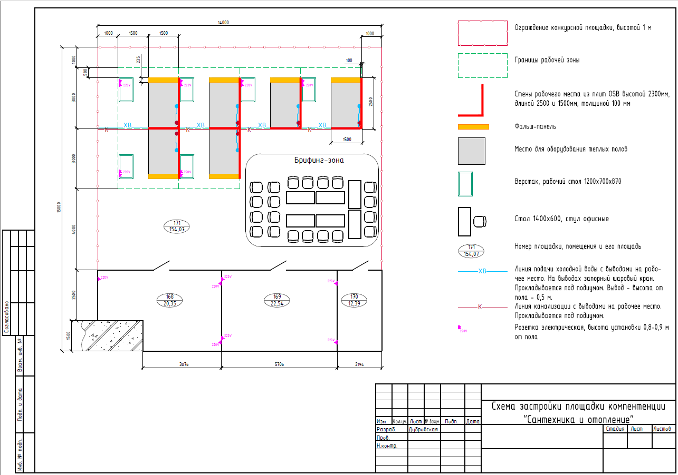
Рисунок 2. План застройки конкурсной площадки у главного национального эксперта по компетенции «Сантехника и водоотведение»
Рисунок 3. 3D-модель застройки конкурсной площадки у главного национального эксперта по компетенции «Сантехника и водоотведение»

3.4 Застройка конкурсной площадки в соответствии с утвержденным планом.

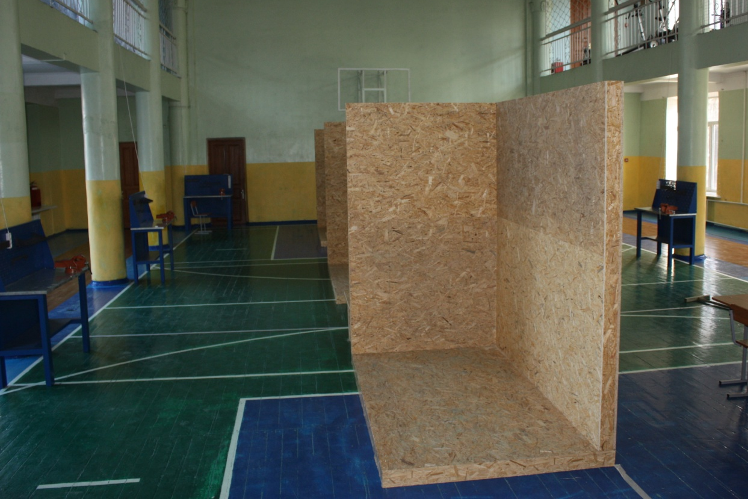
Рисунок 4. Застройка конкурсной площадки у главного национального эксперта по компетенции «Сантехника и водоотведение»
4 этап. Разработка документов:
4.1 Разработка программы проведения конкурса
Таблица 4. Образец программы проведения соревнований
по компетенции «Сантехника и отопление»

Программа проведения соревнований
по компетенции «Сантехника и отопление»
С 1 | Среда 18 января с 08:30 до 18:00
 |  | с 08:30 до 09:00 | Брифинг
 |  | с 9:00 до 10:00 | Расчет полотенцесушителя
 |  | с 10:00 до 11:00 | Составление спецификации на системы отопления и водоснабжения
 |  | с 11:00 до 11:10 | Перерыв
 |  | с 11:10 до 13:10 | Монтаж системы отопления
 |  | с 13:10 до 14:10 | Обед
 |  | с 14:10 до 16:10 | Монтаж системы отопления
 |  | с 16:10 до 16:20 | Перерыв
 |  | с 16:20 до 18:00 | Монтаж системы отопления
С 2 | Четверг 19 января с 08:30 до 18:00
 |  | с 08:30 до 09:00 | Брифинг
 |  | с 9:00 до 10:50 | Монтаж системы отопления
 |  | с 10:50 до 11:00 | Перерыв
 |  | с 11:00 до 12:30 | Монтаж системы водоотведения
 |  | с 12:30 до 13:00 | Монтаж системы водоснабжения
 |  | с 13:00 до 13:50 | Обед
 |  | с 13:50 до 16:10 | Монтаж системы водоснабжения
 |  | с 16:10 до 16:20 | Перерыв
 |  | с 16:20 до 18:00 | Монтаж системы водоснабжения
С 3 | Пятница 20 января С 08:30 до 17:00
 |  | с 08:30 до 09:00 | Брифинг
 |  | с 9:00 до 10:30 | Монтаж системы газоснабжения
 |  | с 10:30 до 11:00 | Монтаж сантехприборов
 |  | с 11:00 до 11:10 | Перерыв
 |  | с 11:10 до 13:00 | Монтаж сантехприборов
 |  | с 13:00 до 13:40 | Обед
 |  | с 13:40 до 14:20 | Монтаж сантехприборов

4.2 Подготовка информационных стендов.
4.3 Рассылка информационного сообщения.
4.4 Получение заявок от участников и экспертов.
4.5 Разработка программы – приглашения.
5 этап. Издание программы приглашения:
5.1 Получение разрешения на издание.
6 этап. Организация сопутствующих мероприятий:
6.1 Выявление объектов для экскурсий гостей чемпионата.
6.2 Подготовка стендов, видео материалов, освещающих ход и результаты конкурса.
6.3 Подготовка интерактивного стенда для гостей, желающих попробовать «свои силы».
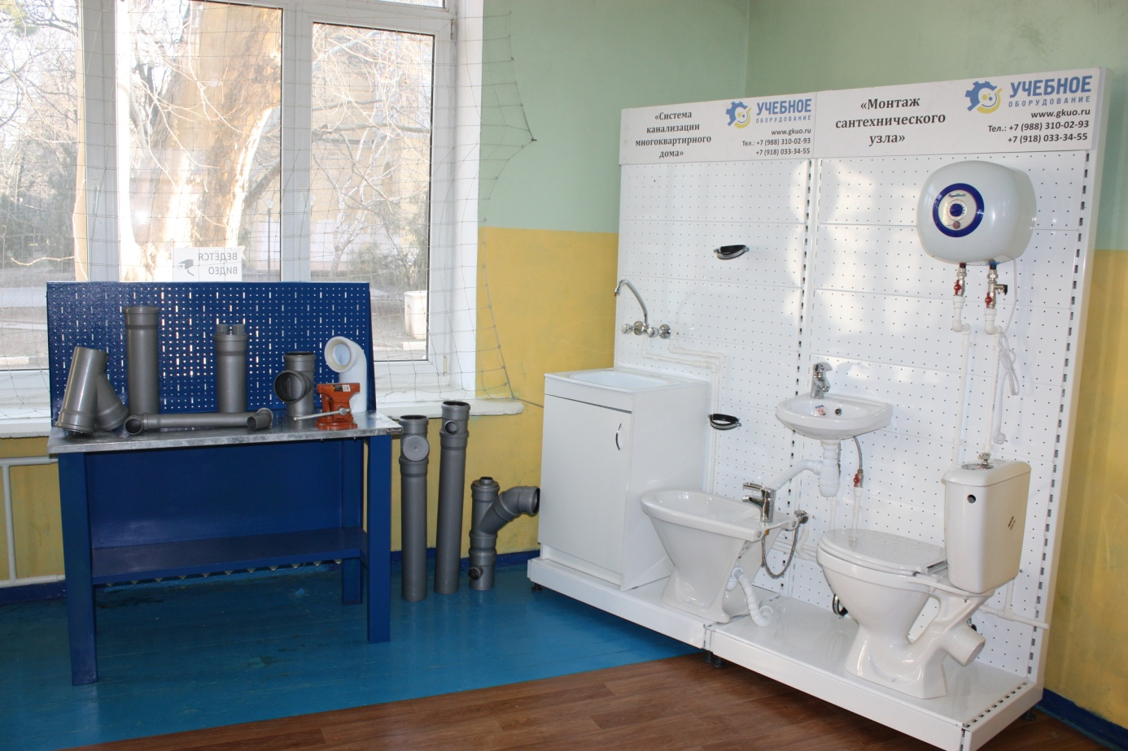
Рисунок 5. Интерактивный стенд «Монтаж сантехнического узла»

7 этап. Проведение конкурса:
7.1 Регистрация участников, экспертов и гостей конкурса.
Таблица№5. Ведомость регистрации участников
№ | ФИО | Компетенция | Образовательная организация (либо иная организация) | Статус (участник/эксперт/ волонтер/гость/ партнер)
 | Иванов И.И. | Сантехника и отопление | ГБПОУ КК "Краснодарский торгово-экономический колледж" | эксперт
 | Иванов И.С. | Сантехника и отопление | ГБПОУ КК "Краснодарский торгово-экономический колледж" | участник

7.2 Обеспечение мероприятий в соответствии с программой
7.3 Проведение сопутствующих мероприятий.
Для проведения конкурса Оргкомитет обеспечивает документацию по охране труда. Документация включает в себя точную информацию по конкурсным испытаниям. На каждой конкурсной площадке из состава Оргкомитета (или специально привлеченное лицо на период конкретного мероприятия) назначается ответственный за техническое состояние оборудования и соблюдение всеми присутствующими правил охраны труда. Организаторами застройки конкурсной площадки разработана инструкция по охране труда (Приложение 1). По итогам проведения инструктажа заполняется протокол.
Таблица № 6,7. Образцы протоколов инструктажа по охране труда и технике
безопасности

Протокол инструктажа по охране труда и технике
безопасности на рабочем месте
Региональный чемпионат WSR Краснодарский край 2017 г.
по компетенции «Сантехника и отопление»
Дата проведения «___»_______________2017 г.
№ п/п | Ф.И.О.  участника | Год рождения | Ф.И.О.  инструктирующего | Подпись инструктирующего | Подпись  инструкти-руемого
 | Гильманов Дмитрий Сергееевич | 1999
 | Чесноков Эдуард Анатольевич | 1999
 | Лавриненко Игорь Александрович | 1997
 | Ярышка Федор Павлович | 1998
 | Бондарев Алексей Евгеньевич | 1998

Протокол инструктажа по работе на оборудовании
Региональный чемпионат WSR Краснодарский край 2017 г.
по компетенции «Сантехника и отопление»
Дата проведения «___»_______________2017г.
№ п/п | Ф.И.О. участника | Год рождения | Ф.И.О. инструктирующего | Подпись инструктирующего | Подпись инструктируемого
 | Гильманов Дмитрий Сергееевич | 1999
 | Чесноков Эдуард Анатольевич | 1999
 | Лавриненко Игорь Александрович | 1997
 | Ярышка Федор Павлович | 1998
 | Бондарев Алексей Евгеньевич | 1998
Для усиления профориентационной составляющей конкурса профессионального мастерства в дни его проведения приглашаются учащиеся общеобразовательных учреждений города и их родители (законные представители).
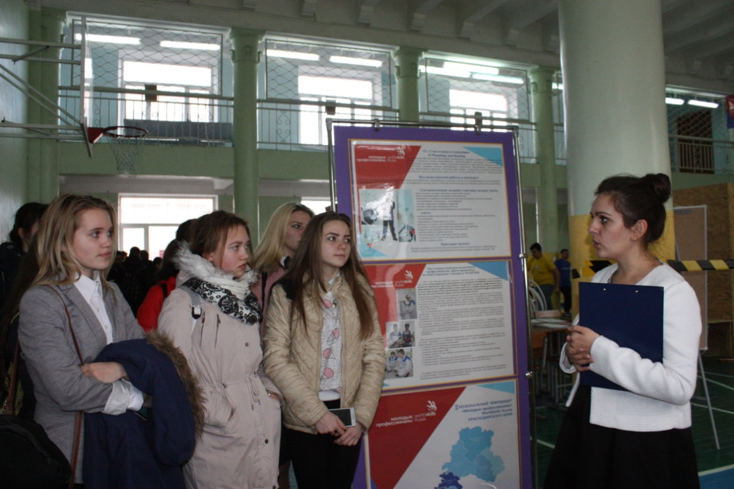
Рисунок 6. Учащиеся школ города и края на конкурсной площадке

8. Требования к заданиям конкурса профессионального мастерства:
Конкурсные задания (приложение 2 «Конкурсное задание по компетенции «Сантехника и отопление») определяются содержанием профессиональных модулей, знание которых соответствует сознательному, прочному и гибкому владению технологическим процессом по конкретной компетенции.
Задания конкурсной программы должны быть выполнимы и в то же время дифференцировать знания студентов.
Требования к нормативным документам конкурса:
Техническое описание компетенции (Приложение 3. «Образец описания компетенции «Сантехника и отопление»): определяет название, характеристики компетенции и объем работ, требования к умениям и знаниям по направлениям и содержанию конкурсных заданий, содержание Конкурсных заданий, требования техники безопасности, критерии оценки заданий.
Инфраструктурный лист: список материалов и оборудования, которое предоставляется для выполнения конкурсного задания Инфраструктурный лист составляется с учетом всех социальных партнеров World Skills Russia, в нем дано точное описание оборудования и материалов в количестве необходимом для проведения конкурса как на одного, так и на всех участников.
На основании инфраструктурного листа составляется техническое задание (Приложение 4 «Образец технического задания по компетенции «Сантехника и отопление»), которое является основным документом для поставки оборудования и материалов.
Порядок проведения конкурса:
- регистрация участников и экспертов на конкурсной площадке;
Таблица № 8. Образец Ведомость регистрации участников

Ведомость регистрации участников
№ | ФИО | Компетенция | Образовательная организация (либо иная организация) | Статус (участник/эксперт/ волонтер/гость/ партнер)
 | Величко Максим Анатольевич | Сантехника и отопление | ГБПОУ КК "Краснодарский торгово-экономический колледж" | эксперт
 | Гильманов Дмитрий Сергееевич | Сантехника и отопление | ГБПОУ КК "Краснодарский торгово-экономический колледж" | участник
 | Беззубов Александр Анатольевич | Сантехника и отопление | ГБПОУ КК «Пашковский сельскохозяйственный колледж» | эксперт
 | Чесноков Эдуард Анатольевич | Сантехника и отопление | ГБПОУ КК «Пашковский сельскохозяйственный колледж» | участник
 | Васильев Алексей Витальевич | Сантехника и отопление | ГБПОУ КК «Тихорецкий индустриальный техникум» | эксперт
 | Лавриненко Игорь Александрович | Сантехника и отопление | ГБПОУ КК «Тихорецкий индустриальный техникум» | участник
 | Гайев Павел Александрович | Сантехника и отопление | ГБПОУ КК «Краснодарский монтажный техникум» | эксперт
 | Ярышка Федор Павлович | Сантехника и отопление | ГБПОУ КК «Краснодарский монтажный техникум» | участник
 | Дубровская Татьяна Владимировна | Сантехника и отопление | ГАПОУ КК "Новороссийский колледж строительства и экономики" | эксперт

- распределение обязанностей между экспертами с оформлением протокола
Таблица № 9. Образец Протокола распределения судейских ролей на чемпионате по стандартам WorldSkills
Протокол распределения судейских ролей на чемпионате по стандартам WorldSkills

Название чемпионата, дата:
Компетенция:
Главный эксперт на площадке:
Мы, нижеподписавшиеся ознакомлены с данным протоколом, подтверждаем свою компетентность для выполнения закрепленных за нами функций и подтверждаем свое согласие на их выполнение.
Эксперты на площадке | Зона ответственности | Функционал | Подпись
 | Зам.главного эксперта | Помощь главному эксперту в работе на площадке
 | CIS | Внесение оценок в систему CIS
 | Тех.обеспечение площадки | Обеспечение площадки расходными материалами, решение технических вопросов с оборудованием и инфраструктурой.
 | Охрана труда | Контроль выполнения условий безопасного нахождения и работы на площадке.
 | Хронометраж | Учет времени выполнения работы участниками.
 | Контакты с посетителями, прессой | Общение с посетителями, прессой, тимлидерами команд
 | Развитие компетенции | Анализ возможностей для развития конкурсной документации для следующих чемпионатов. Формулирование предложений для экспертного сообщества.
 | Судейство | Объективные / Субъективные критерии (нужное подчеркнуть)
 | Судейство | Объективные / Субъективные критерии (нужное подчеркнуть)

- ознакомление с конкурсным заданием участников и экспертов;

Таблица № 10. Образец Протокола чемпионата по стандартам WorldSkills об ознакомлении участников с конкурсной документацией, оборудованием и рабочими местами
Протокол чемпионата по стандартам WorldSkills об ознакомлении участников с конкурсной документацией, оборудованием и рабочими местами

Название чемпионата, дата:
Компетенция:
Главный эксперт на площадке:
Мы, нижеподписавшиеся подтверждаем, что нам была предоставлена возможность полноценно ознакомиться с актуальным конкурсным заданием, критериями оценки, регламентом чемпионата, кодексом этики, а также оборудованием и рабочими местами на конкурсной площадке, протестировать оборудование в течение необходимого для ознакомления времени (не менее 2 часов), получены и изучены инструкции по использованию инструментом, расходными материалами. Конкурсную документацию внимательно изучил, вопросов не имею, умение пользоваться оборудованием и расходными материалами подтверждаю. Инструктаж по Правилам охраны труда получил в полном объеме, обязуюсь соблюдать все требования.
№ | ФИО участников | Комментарии и недопонимание по полученной информации и инструктажу (если есть) | Подпись
1
2
3

- проведение инструктажа по охране труда на конкурсной площадке с занесением в протокол;
- проведение жеребьевки в присутствии участников и экспертов. В жеребьевке принимают участие эксперты-компатриоты. Результаты жеребьевки оформляются протоколом.
Таблица № 11. Образец Протокола чемпионата по стандартам WorldSkills о жеребьевке по распределению конкурсных мест
Протокол чемпионата по стандартам WorldSkills о жеребьевке по распределению конкурсных мест

Название чемпионата, дата:
Компетенция:
Главный эксперт на площадке:
Мы, нижеподписавшиеся подтверждаем, что жеребьевка была проведена справедливо и честно. Претензий не имеем.
№ | ФИО участников | Коментарии и вопросы по проведенной жеребьевке (если есть) | Подпись
1
2
3

- ознакомление участников и экспертов-компатриотов с рабочими местами, подготовка и проверка тулбокса в соответствии с инфраструктурным листом;
- внесение экспертами 30% изменений в конкурсное задание с оформлением протокола
Таблица № 12. Образец Протокола чемпионата по стандартам WorldSkills об ознакомлении экспертов с актуализированным конкурсным
заданием и критериями оценки (после внесения 30% изменений)

Протокол чемпионата по стандартам WorldSkills об ознакомлении экспертов с актуализированным конкурсным заданием и критериями оценки (после внесения 30% изменений)

Название чемпионата, дата:
Компетенция:
Главный эксперт на площадке:
Мы, нижеподписавшиеся подтверждаем, что нам была предоставлена возможность участвовать во внесении 30% зменений в Конкурсное задание (в соответствие с Регламентом чемпионата и если предполагается по утвержденному ТО), полноценно ознакомиться с Регламентом чемпионата, Кодексом этики, актуализированным Конкурсным заданием и Критериями оценки.
№ | ФИО участников | Комментарии и недопонимание по полученной информации и инструктажу (если есть) | Подпись
1
2
3
- выдача конкурсного задания участникам и выполнение модулей в соответствии с программой. Конкурсное задание выдается участникам в начале соревновательного дня и забирается в конце соревновательного дня;
- по окончании выполнения всех модулей конкурсного задания эксперты приступают к оценке в соответствии с критериями (приложение 5 «Аспекты оценки конкурсного задания по модулям»). Оценочные рукописные листы заверяются подписью трех экспертов;
- внесение результатов конкурса в программу CIS. После занесения результатов распечатываются оценочные ведомости на каждого участника, на каждом листе которых расписывается эксперт-компатриот. На основании этих ведомостей составляется протокол

Таблица № 13. Образец чемпионата по стандартам WorldSkills
об ознакомлении с ведомостями оценки
Протокол чемпионата по стандартам WorldSkills об ознакомлении с ведомостями оценки

Название чемпионата, дата:
Компетенция:
Главный эксперт на площадке:
Штамп времени на Ведомостях:
Мы нижеподписавшиеся Эксперты внимательно изучили Ведомости оценки с указанным временным штампом блокировки, прочитали каждый аспект и пояснения к нему (при наличии) и подтверждаем, что все аспекты сформулированы корректно, однозначно, соответствуют терминологии, принятой в данной компетенции и могут быть использованы для оценки представленного Конкурсного задания.
№ | ФИО экспертов |  | Подпись
1
2
3

3. ВЫВОДЫ
1.Данная методическая разработка предназначена для мастеров производственного обучения и преподавателей, принимающих участие в подготовке студентов к конкурсам WorldSkills.
2. В работе представлен апробированный опыт подготовки и проведения конкурсов WorldSkills в соответствии с нормативными документами (техническое описание, конкурсное задание, инфраструктурный лист, итоговые протоколы по компетенциям, а также Программа проведения Регионального чемпионата по стандартам WSR, которая включает меры по размещению и питанию всех участников соревнований, их доставку к месту проведения соревнований и проживания, ежедневную программу и иных мероприятий.
3. Методическая разработка своевременна и актуальна, поскольку включает в процесс проведения и оценивания конкурсных заданий представителей работодателей и проведение всех конкурсных заданий проходит в условиях, приближенных к реальным.
4. При использовании разработки учебные заведения среднего профессионального образования получают возможность иметь представление об оснащении учебного процесса новым оборудованием по специальностям укрупненной группы 08.00.00 «Техника и технологии строительства» по современным передовым технологиями, обеспечивающим успешную адаптацию студентов к работе в реальных условиях.
5. Правильная организация чемпионатов привлечет целевую аудиторию школьников, представителей бизнес сообщества, представителей органов местных и региональных образований. Так как при проведении чемпионатов большую роль играют социальные партнеры WorldSkills, учебные заведения имеют возможность тесного сотрудничества при организации производственной и учебной практик.

